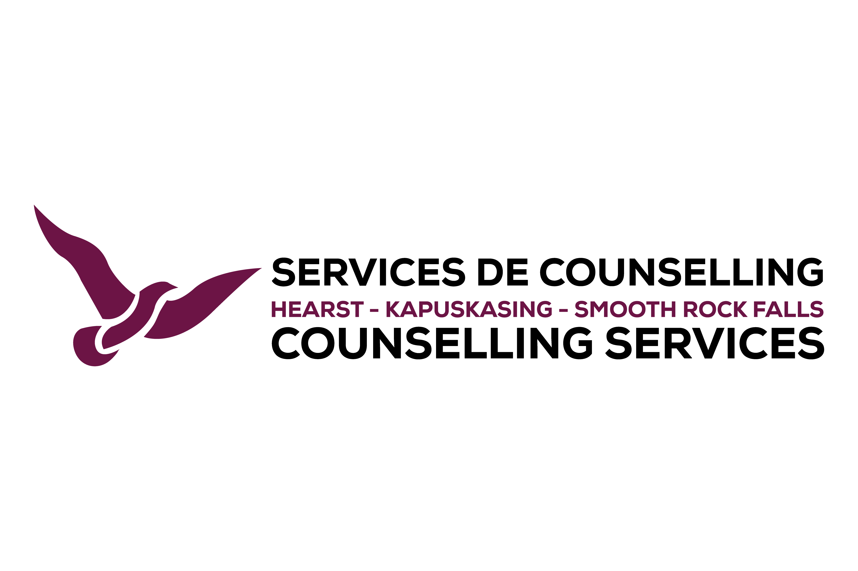

Les Services de counselling HKS est un organisme communautaire francophone qui contribue à améliorer la santé mentale, le bien-être et la sécurité de sa clientèle par des soins et services de qualité dans les deux langues officielles. En plus de la prestation de services, le rôle institutionnel comprend notamment celui de maintenir la langue française, de transmettre la culture francophone et de favoriser la solidarité au sein de la minorité franco-ontarienne.

**Conseillère résidentielle (Habitat Interlude)**

(Permanent / temps plein à Kapuskasing)

**DESCRIPTION:**

Sous la supervision de la directrice du programme Habitat Interlude, la conseillère résidentielle est responsable de :

* Offrir du counselling de soutien aux femmes et à leur(s) enfant(s) qui vivent une situation de crise ou qui ont besoin d’hébergement.
* Développer un réseau de soutien et dresser un plan d’action avec ces femmes.
* Assurer le bon fonctionnement journalier de la maison d’hébergement.
* Être disponible pour travailler selon un horaire variable incluant les soirées et les fins de semaine.

**QUALIFICATIONS ET COMPÉTENCES REQUISES :**

* Diplôme collégial dans le domaine du service social ou équivalent avec 3 ans d’expérience pertinente;
* Force au niveau de l’écoute active et capacité d’offrir du counselling de soutien;
* Capacité à établir et maintenir des relations de travail harmonieuses;
* Personne mature et responsable, capable d’intervenir objectivement dans des situations de crise;
* Capacité à communiquer oralement et par écrit de façon efficace;
* Le bilinguisme (français et anglais) oral et écrit est essentiel.

Ce poste offre un salaire compétitif, un excellent plan de pension HOOPP et des avantages sociaux selon la convention collective en vigueur. Les personnes intéressées sont priées de faire parvenir leur demande d’emploi au plus tard **le vendredi 9 février 2024** à l’attention de :

Steve Fillion, M.S.S., Directeur général

29 Byng, bureau 1

Kapuskasing (Ontario), P5N 1W6

Téléphone: 705-335-8468

Télécopieur: 705-337-6008

Nous remercions à l’avance toutes personnes qui soumettront leur candidature. Toutefois, nous communiquerons uniquement avec les personnes sélectionnées pour les entrevues.